CONSULTAS Y/O ACLARACIONES
Nomenclatura del proceso de selección | LICITACIÓN PÚBLICA INTERNACIONAL N° 03-2017-PRODUCE/INNOVATEPERU
Objeto de la contratación | EQUIPOS DIVERSOS DE LABORATORIO

N° | LOTE | Numeral DDL | Pág. DDL | Consulta y/o Aclaración | Análisis respecto de la  consulta  y/o aclaración | Enmiendas a los DDL
1 |  | Sección I IAO | 9 | Al respecto solicitamos amablemente al comité especial en coordinación del area usuaria precise y aclare si traducción fidedigna se refiere traducción simple con la indicación y suscripción de quien oficie de traductor debidamente identificado.  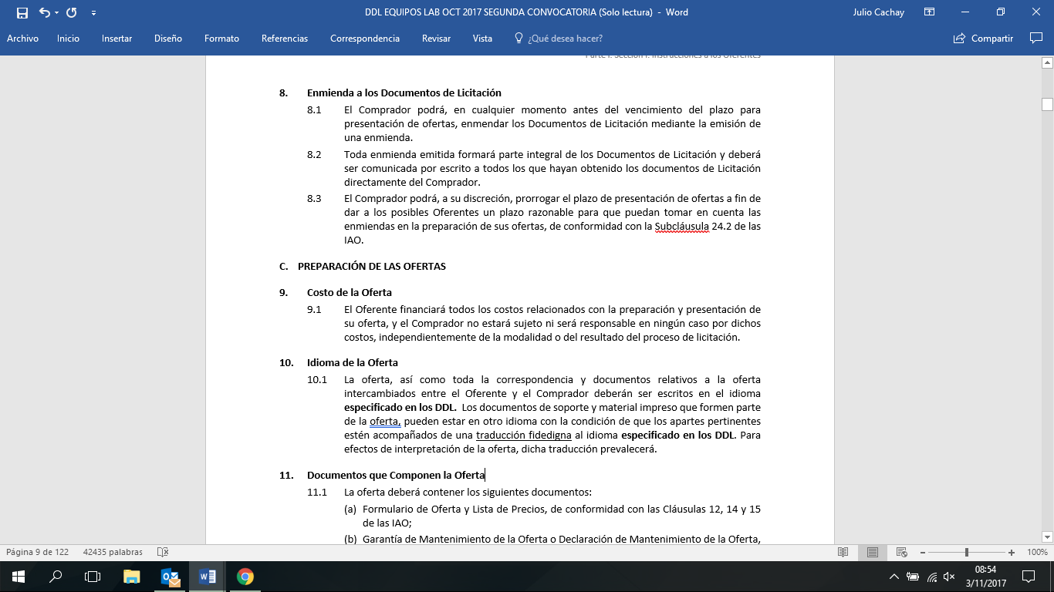 | Se refiere a traducción simple con la indicación y suscripción de quien oficie de traductor debidamente identificado | Sin cambios
2 |  | Sección I IAO | 13 | A lo que refiere a Garantia de Mantenimiento de Oferta solicitan lo siguiente en el punto 21.2 (el subrayado es nuestro):  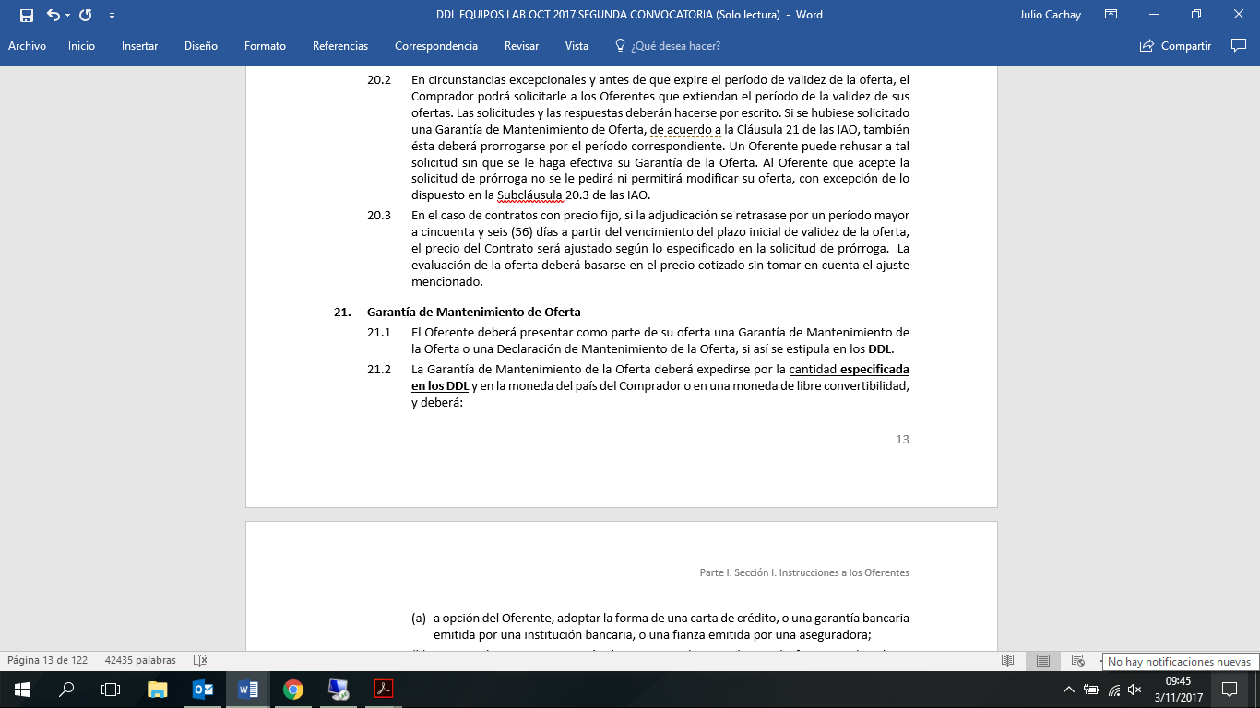  Al respecto solicitamos amablemente al comité especial en coordinación del area usuaria precise y aclare si la cantidad especificada en los DDL se refiere a los costos estimados en soles que aparecen para cada lote en la pagina N° 24 de la IAO 1.1. | No se ha solicitado Garantía de Mantenimiento de Oferta  En mérito a la Sección II Datos de Licitación, IAO 21.1, indica que se deberá presentar una Declaración de Mantenimiento de Oferta utilizando el formulario incluido en la Sección IV Formularios de la Oferta. | Sin cambios
3 |  | Sección I IAO | 14 | A lo que refiere a Garantia de Mantenimiento de Oferta solicitan lo siguiente en el inciso a:  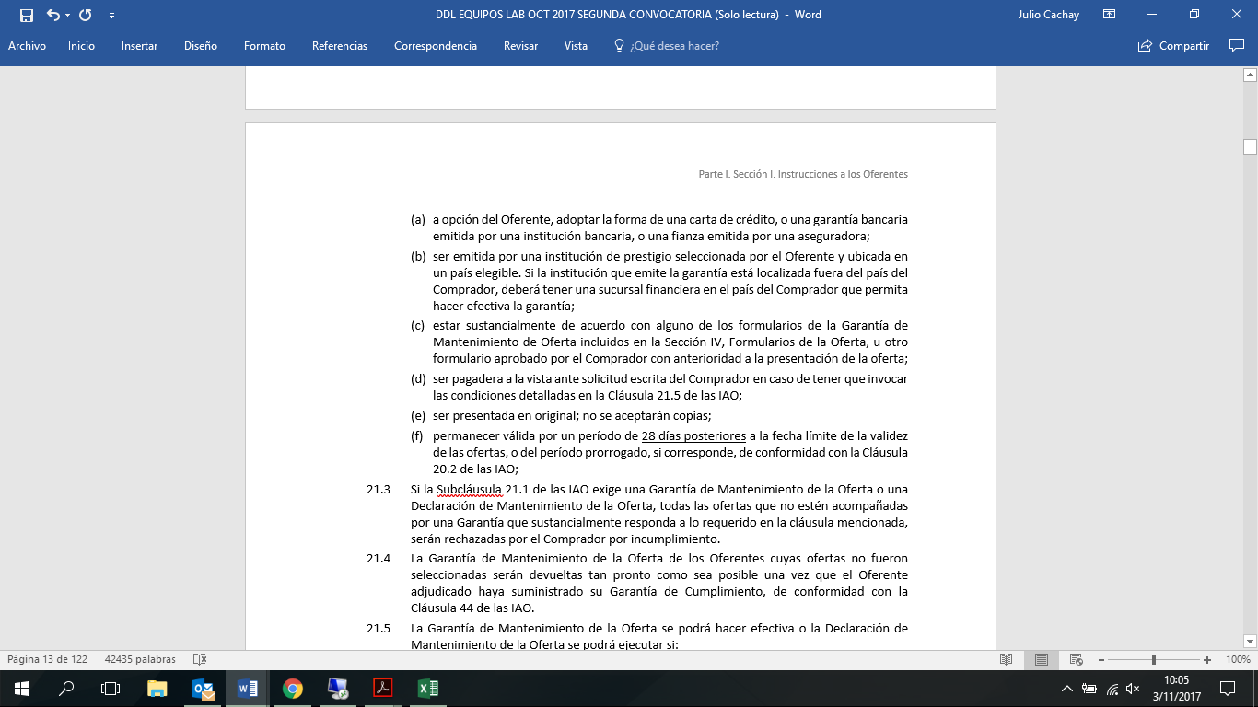  Al respecto solicitamos amablemente al comité especial en coordinacion con el area usuaria precise y aclare si la garantia bancaria se refiere a la carta fianza, la cual es emitida por una institución bancaria. | Se confirma que la garantía bancaria se refiere a la carta fianza | Sin cambios
 |  | Sección I IAO | 14 | A lo que refiere a Garantia de Mantenimiento de Oferta solicitan lo siguiente en el inciso f (el subrayado es nuestro):  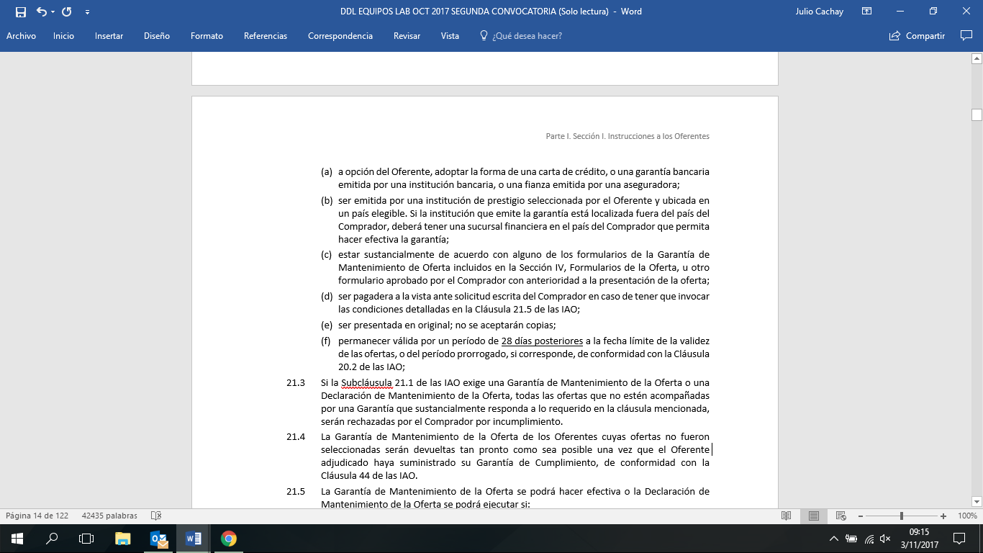  Al respecto solicitamos amablemente al comité especial en coordinacion con el area usuaria precise y aclare si se refiere a días habiles o calendarios cuando indica 28 días posteriores a la fecha limite de la validez de las ofertas,….. | No se ha solicitado Garantía de Mantenimiento de Oferta  En mérito a la Sección II Datos de Licitación, IAO 21.1, indica que se deberá presentar una Declaración de Mantenimiento de Oferta utilizando el formulario incluido en la Sección IV Formularios de la Oferta. | Sin cambios
5 |  | Sección II Datos de la Licitación, a lo que refiere al punto IAO 20.1 | 26 | A lo que refiere al punto IAO 20.1 de la preparación de las ofertas solicitan lo siguiente (el subrayado es nuestro):  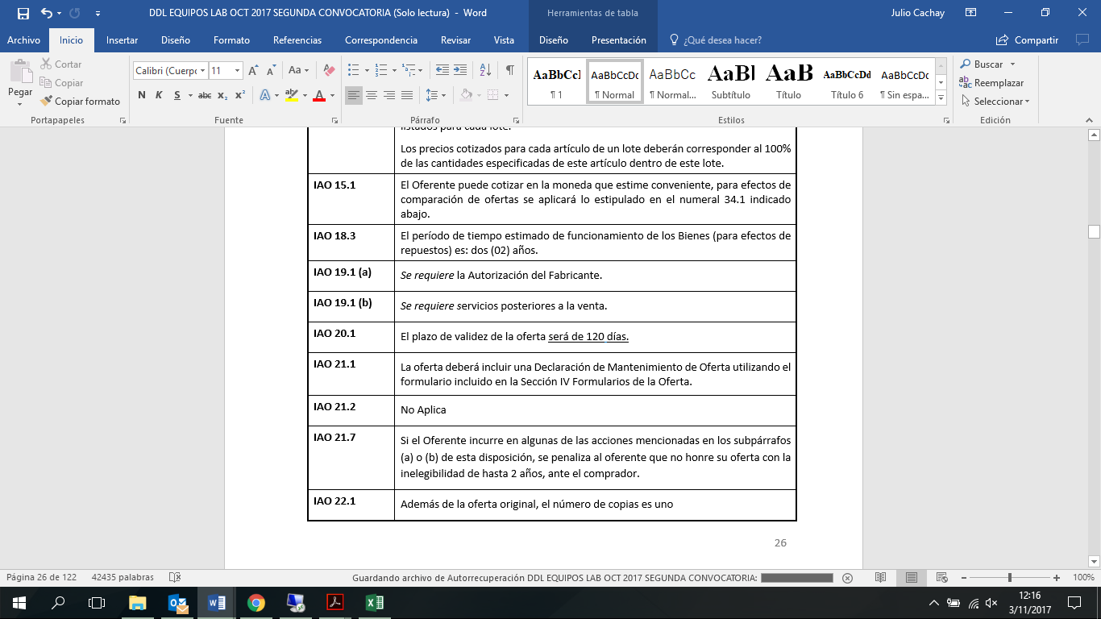  Al respecto solicitamos amablemente al comité especial en coordinacion con el area usuaria precise y aclare si se refiere a días habiles o calendarios cuando indica 120 días… | Se refiere a días calendarios, ver Sección I de las IAO, numeral 1.2 | Sin cambios
N° | LOTE | Numeral DDL | Pág. DDL | Consulta y/o Aclaración | Análisis respecto de la  consulta  y/o aclaración | Enmiendas a los DDL*
1 | 4 | Parte N° 2, Sección IV Requisitos de los Bienes y Servicios | 70 | Solicitan lo siguiente en lo que refiere al sistema de manejo de datos (Software):  Dentro de los objetivos de esta convocatoria se encuentran los proyectos de investigación que abarcan el desarrollo de paneles de estudio de fenotipo y función celular por citometría de flujo, adicionalmente a estos campos conocemos que se suele dar dentro de algunos proyectos de investigación la solicitud de monitoreos de inmunidad de pacientes y el uso de otras aplicaciones con validación para diagnóstico in vitro. Conociendo este contexto, sugerimos aceptar la inclusión de un software en última versión disponible para diagnóstico in vitro y que permita el uso de aplicaciones como monitoreo de pacientes con VIH (estudio de fenotipo de subpoblaciones celulares CD4/CD8), estudio de células progenitoras hematopoyéticas humanas por protocolo ISHAGE y otros, que facilitarán dichos estudios en tiempo y protocolos, permitiendo a los investigadores enfocar su trabajo en desarrollo e innovación de nuevos paneles y estudios por citometría de flujo. | Se acepta la sugerencia del software de parte del proveedor | Numeral 2.3: Software  Se acepta software en última versión disponible para diagnóstico in vitro y que permita el uso de aplicaciones como monitoreo de pacientes con VIH (estudio de fenotipo de subpoblaciones celulares CD4/CD8), estudio de células progenitoras hematopoyéticas humanas por protocolo ISHAGE y otros, que facilitarán dichos estudios en tiempo y protocolos, permitiendo a los investigadores enfocar su trabajo en desarrollo e innovación de nuevos paneles y estudios por citometría de flujo.
2 | 4 | Parte N° 2, Sección IV Requisitos de los Bienes y Servicios | 69 | Solicitan lo siguiente en lo que refiere a la optica:  Solicitamos confirmar que, dentro de la configuración óptica del instrumento, los complejos de detección óptica posterior al transporte de señal por fibra óptica deben ser por un octágono para el láser azul, un trígono para el láser rojo y un trígono para el láser violeta, según las potencias y longitudes de onda indicadas. Además, que estos complejos de detección comprenden fotomultiplicadores, filtros y espejos tal cual se describe en la tabla adjunta en las especificaciones. | Se confirma la configuración de polígono laser azul, trígono laser rojo y trígono laser violeta. | El numeral 2.1 quedaría de la siguiente manera:  Constar de 3 láseres: 488nm (polígono láser azul, estado sólido, 20 mW salida del láser), 633nm (trígono láser rojo, HeNe, 17mW fuerza de salida), 405nm (trígono láser violeta, diodo de estado sólido, 30mW salida del láser. Estos láseres serán de alineación fija y su transporte de señal por fibra óptica. 10 parámetros: Forward scatter, Side Scatter, 8 colores. Configuración 4-2-2:
3 | 4 | Sección IV Requisitos de los Bienes y Servicios | 70 y 71 | Solicitan lo siguiente en lo que refiere a los accesorios:  Solicitamos al área usuaria, indicar la cantidad de consumibles (Buffer para funcionamiento del equipo, solución de limpieza y solución de apagado) necesarios para 2 años, teniendo en cuenta que el consumo de estos está ligado al tiempo que el equipo será utilizado en horas por día, semana o por año. | Buffer de funcionamiento x 20L - 2 unidades  Solución de limpieza x 5L – 2 unidades  Solución de apagado x 5L – 2 unidades | Numeral 3: Accesorios, Cantidad de consumibles  Buffer de funcionamiento x 20L - 2 unidades  Solución de limpieza x 5L – 2 unidades  Solución de apagado x 5L – 2 unidades
4 | 4 | Sección IV Requisitos de los Bienes y Servicios | 71 | Solicitan lo siguiente en lo que refiere a los accesorios:  Solicitamos al área usuaria, indicar la cantidad de tubos de policarbonato 5ml que utilizaran para la calibración del equipo durante el tiempo indicado de 2 años, ya que esto está ligado al número de veces que el equipo será utilizado por día, semanas o por año. | 4 paquetes (125 Unidades cada paquete) | Numeral 3: accesorios  Cantidad de tubos: 4 paquetes (125 Unidades cada paquete)
5 | 4 | Sección IV Requisitos de los Bienes y Servicios | 71 | Solicitan lo siguiente en lo que refiere a los accesorios:  Solicitamos al área usuaria, indicar la cantidad de kits de calibración del equipo que  utilizarán durante el tiempo indicado de 2 años, ya que esto está ligado al número de veces que el equipo será utilizado por día, semanas o por año. | 4 unidades (unidad = 1 kit de calibración). | Numeral 3: Accesorios  Cantidad kits de calibración a utilizar son: de 4 unidades (unidad = 1 kit de calibración).
6 | 4 | Sección IV Requisitos de los Bienes y Servicios | 70 | Solicitan lo siguiente en lo que refiere aL sistema de manejo de satos (Sistema operativo):  Se consulta si el sistema operativo puede ser Microsoft Windows XP Pro o superior | Se acepta un sistema superior a Microsoft Windows XP Pro. | Numeral 2.3 Sistema de manejo de datos:  Sistema operativo: Microsoft Windows XP Pro o superior
7 | 4 | ESPECIFICACIONES TÉCNICAS | 69,70,71,72 | Nuestra representada cuenta con un sistema de Citometría de tecnología revolucionaria que permite una corrida de muestras más rápida logrando mayor resolución sin temor a la pérdida de las muestras por taponamiento. Además combina precisión con performance en un verdadero citómetro de mesada con 3 láseres y 13 parámetros de detección (incluido Forward y Side Scatter).  OPTICA  Equipo consta con 3 láseres: láser azul (488nm, 50mW), láser rojo (637nm, 100mW) Y láser violeta (405nm, 50mW).  Hasta 13 parámetros, configuración 4-4-3 (además del SS y FS)  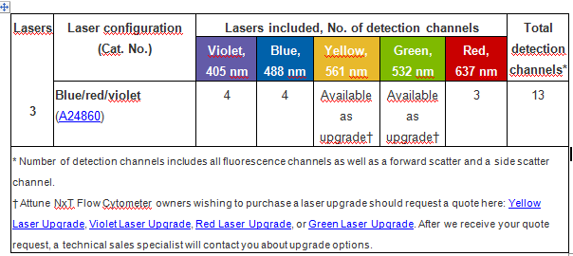  FLUIDICA:  No necesita accesorios como carro de fluído ya que es un equipo compacto con espacio para sus fluidos dentro del equipo ahorrando espacio y es de fácil limpieza.  Consumo nominal del fluido: 1.8L/día  Reservorios estándar de fluidos: tanque para el fluído de enfoque de 1.8L, tanque para descarte de 1.8L, tanque para solución de apagado de 175ml y tanque para solución de lavado de 175ml. Todos los fluidos se mantienen dentro del instrumento.  Entrada de la muestra por desplazamiento positivo mediante jeringa que permite análisis volumétricos.  Sistema diseñado para detectar partículas con diámetros desde 0.5um hasta 50um. También es posible detectar partículas de 0..2um en SSC usando las perlas de calibración “submicron bead calibration kit”.  Velocidad de muestra: 12.5 hasta 1000ul/min  Velocidad de adquisición de datos: hasta 35000 eventos/seg (34 parámetros, basados en una tasa de coincidencia del 10 % - estadística de Poisson)  Velocidad electrónica máxima: 65000 eventos/seg con todos los parámetros  Mínimo volumen muerto: 30 μL para 12.5–200 μL/min  SISTEMA DEL SOFTWARE Y MANEJO DE DATOS:  Compensación: Matriz completa – modos manuales y automáticos, herramientas de compensación sobre los archivos generados para ajustes finos. Con tubos o placas.  Caudal de flujo: Control preciso del caudal de flujo mediante el software sin ajustes en el hardware.  Actualización en vivo: de las estadísticas durante la adquisición de los eventos hasta 35000 eventos/seg.  Sobre posición de imagines (Overlays): Análisis comparativos entre muestras; vista en 3D  Recuperación de muestra: Sistema capaz de recuperar la muestra que no se utilizó  Concentración: Medidas de concentración directas sin necesidad de usar perlas de conteo.  Diseño del software: Totalmente personalizable por el usuario.  Tecnología de detección de burbujas: La corrida se detiene automáticamente para preservar la integridad de la muestra  Gating: Compuerta jerárquica con la habilidad de derivarlos  Etiquetado inteligente de gates: opción de anotar los nombres de las compuertas cuádruples basadas en los nombres de los fluoróforos y los blancos.  Voltaje: ajustable por el usuario  Administración de cuentas del usuario: creación administrativa de cuentas de usuarios individuales con roles designados, permisos de configuración avanzada, manejo de cuentas individuales, seguimiento de tiempo de uso por usuario, conteo de muestras.  Software que permite visualizar los eventos adquiridos de las muestras en tiempo real. Al término de la corrida, permite procesar los datos y reportar resultados. El reporte de datos debe ser de manera numérica y de gráficos permitiendo obtener un reporte final. También incluye la opción de calibración del equipo y generar reportes para el monitoreo del correcto funcionamiento del equipo.  CPU: Modelo Optiflex XE2, pantalla plana de 23 pulgadas  Impresora a color  Sistema operativo Windows 7 -64bits, un sistema actualizado y que permite mejor visualización de datos, mejor office e inclusive trabajar además con Windows XP de forma virtual.  REQUERIMIENTOS DE INSTALACIÓN:  Tamaño aproximado total: 40 x 58 x 43 cm, incluidas las botellas de fluidos. No necesita más espacio.  Peso aproximado: 29 kg. Fácil de transportar  Temperatura de operación: 15 a 30 °C  Humedad de operación: 10 a 90% sin condensación  Requerimientos eléctricos: 100-240 VAC, 50/60 Hz, <150 W  ACCESORIOS:  Accesorio para placas de 96, 384 y hasta placas deepwell  Buffer para el funcionamiento del equipo 20L (Focusing Fluid) para 2 años  Solución de limpieza (Wash solution) para 2 años  Solución de apagado (Shutdown Solution) para 2 años  Tubos de policarbonato 5ml para 2 años  Kit de calibración del equipo (Performance tracking beads) para 2 años  MANUALES:  Se entregará los manuales, guía del instrumento del citómetro de flujo.  PUESTA A PUNTO E INSTALACIÓN:  El equipo se suministrará completo, incluyendo todos los accesorios necesarios para su correcta instalación, puesta a punto y funcionamiento. La instalación, calibración del equipo se realizará en las instalaciones de la institución. Las pruebas de funcionamiento del equipo se realizarán durante su instalación y entrenamiento al personal.  Curso de capacitación  01 entrenamiento internacional en la compañía del equipo (curso para 1 investigador): operación del equipo y sus accesorios  01 entrenamiento local (08 asistentes) por 2 días (8 horas por día)  Garantía  Garantía por 2 años  Tiempo de entrega del equipo  60 días calendario  Requerimientos de Energía Eléctrica  Voltaje es 220VAC, 50-60Hz  01 transformador de aislamiento y 01 UPS con estabilizador de voltaje apropiados para el buen funcionamiento del equipo.  Plan de Mantenimiento del Equipo  Nos comprometemos a realizar mantenimiento preventivo por 2 (dos) años durante la garantía sin costo alguno para la institución (2 veces al año). Posteriormente, se contratará los servicios de la empresa fin de continuar el correcto funcionamiento del Equipo.  Asimismo, proporcionaremos el Curriculum vitae documentado del personal técnico que se hará responsable del mantenimiento/reparación del equipo a adquirir. El personal técnico tiene experiencia sustentada en mantenimiento de equipos similares y cuenta con capacitación internacional de fábrica del equipo ofertado.  Aceptaría el comité especial en coordinación con el área usuaria nuestra propuesta y así promover la pluralidad de postores, teniendo en cuenta que nuestra representada cuenta con varias mejoras técnicas. | No aceptamos la propuesta del proveedor. La configuración de lasers solicitada es 4-2-2, poligonos y trigonos. | Ss Sin cambios
8 | 1 y 3 | PARTE II. SECCION VII. REQUISITOS DE BIENES Y SERVICIOS | 59 | La página 59 de los Documentos de Licitación, detalla lo siguiente:  a) Características técnicas generales comunes  - Los equipos deberán contemplar normas de seguridad internacionales, reduciendo al mínimo los niveles de ruido y los riesgos de errores o accidentes durante la operación de los mismos; en tal sentido, todos los puntos peligrosos deberán estar protegidos, con señalizaciones evidentes y prescripciones de seguridad claras en las instrucciones de uso, los motores eléctricos y los tableros de control estarán protegidos contra salpicaduras y polvo, con protectores termomagnéticos, los puntos de riesgo eléctrico estarán indicados, etc.  - Las características constructivas de los equipos deberán garantizar su adecuada limpieza según normas de calidad, evitar la acumulación de residuos y permitir su mantenimiento de manera eficiente.  - En caso de requerirse, el contratista deberá proveer un juego de letreros con avisos de prevención de accidentes y advertencias de seguridad, ó cualquier otra indicación que sea necesaria ser colocada en el equipo o su periferia, que contribuya a su buen uso del mismo y a la seguridad de los usuarios.  Conforme a lo solicitado, se está requiriendo ciertas características para el equipo a entregar, tales como que los tableros de control estén protegidos con salpicaduras y polvo, que no se acumule residuos y que se debe proveer letreros e indicaciones en el equipo y su periferia. Al respecto consideramos que dichos requerimientos no guardan relación con el equipo a entregar, dado que las indicaciones de seguridad, mantenimiento y prevención, se encuentran indicadas claramente en el manual que proporciona el fabricante, por lo que consideramos que estos requerimientos son innecesarios y no deberían solicitarse; y en lo que respecta al juego de letreros o indicaciones, éstos no corresponden a características propias del equipo y por lo tanto no ha sido incluidas en las cotizaciones, por lo que tampoco deberían solicitarse. | Se acepta | Queda redactado de la siguiente manera:  - En caso se soliciten en las EETT se solicitará: que los equipos deberán contemplar normas de seguridad internacionales, reduciendo al mínimo los niveles de ruido y los riesgos de errores o accidentes durante la operación de los mismos; en tal sentido, todos los puntos peligrosos deberán estar protegidos, con señalizaciones evidentes y prescripciones de seguridad claras en las instrucciones de uso, los motores eléctricos y los tableros de control estarán protegidos contra salpicaduras y polvo, con protectores termomagnéticos, los puntos de riesgo eléctrico estarán indicados, etc.  - En caso se soliciten en las EETT se solicitará que las características constructivas de los equipos deberán garantizar su adecuada limpieza según normas de calidad, evitar la acumulación de residuos y permitir su mantenimiento de manera eficiente.  - En caso se soliciten en las EETT se solicitará, el contratista deberá proveer un juego de letreros con avisos de prevención de accidentes y advertencias de seguridad, ó cualquier otra indicación que sea necesaria ser colocada en el equipo o su periferia, que contribuya a su buen uso del mismo y a la seguridad de los usuarios.
9 | 01 | PARTE II. SECCION VII. REQUISITOS DE BIENES Y SERVICIOS | 61 | Conforme a las especificaciones técnicas que le corresponden al Lote Nº 01, en la página 61 de los Documentos de Licitación se detalla lo siguiente:  Especificaciones Técnicas  9. Requerimientos de Energía Eléctrica  9.2 01 UPS de 3 KVA con transformador de aislamiento para protección del Sistema MiSeq  Al respecto debemos manifestar que el producto 01 UPS de 3 KVA con transformador de aislamiento no es fabricado por el proveedor del equipo y por el contrario, es un producto que puede adquirirse en el mercado local. Esto debido a que cualquier fabricante extranjero solo se hará responsable de la garantía y calidad de aquellos productos que fabrique. Por lo tanto, solicitamos que se suprima esta parte de los requerimientos de energía eléctrica del Lote Nº 01. | Se acepta | Numeral 9 EETT lote 1:  Queda redactado de la siguiente manera:  Requerimientos de Energía Eléctrica  100 – 240 V AC @ 50/60 Hz, 10 A, 400 W

